编号：琼ZP2021--005
灵芝片（赤芝）
Lingzhipian（chizhi）
本品为多孔菌科真菌赤芝 Ganoderma lucidum（Leyss.Ex Fx）Karst的干燥子实体的炮制加工品。
【制法】 取原药材，除去杂质和附着的朽木，洗净，润透，切厚片，干燥。
【性状】 本品为不规则的厚片；厚约4~10mm ，上表面红褐色，下表面棕褐色，有细微的小孔，切面具有纵直纹。气微香，味苦、涩。

【鉴别】（1）本品粉末浅棕色至棕褐色。菌丝散在或粘结成团，无色或淡棕色，细长，稍弯曲，有分枝，直径2.5～6.5μm。孢子褐色，卵形，顶端平截，长8～12μm，宽5～8μm。
（2）取本品粉末2g，加乙醇30ml，加热回流30分钟，滤过，滤液蒸干，残渣加甲醇2m1使溶解，作为供试品溶液。另取灵芝对照药材2g，同法制成对照药材溶液。照薄层色谱法（通则0502）试验，吸取上述两种溶液各4μl，分别点于同一硅胶G薄层板上，以石油醚（60～90℃）-甲酸乙酯-甲酸（15：5：1）的上层溶液为展开剂，展开，取出，晾干，置紫外光灯（365nm）下检视。供试品色谱中，在与对照药材色谱相应的位置上，显相同颜色的荧光斑点。
（3）取本品粉末1g，加水50ml，加热回流1小时，趁热滤过，滤液置蒸发皿中，用少量水分次洗涤容器，合并洗液并入蒸发皿中，置水浴上蒸干，残渣用水5ml溶解，置50ml离心管中，缓缓加入乙醇25ml，不断搅拌，静置1小时，离心（转速为每分钟4000转），取沉淀物，用乙醇10ml洗涤，离心，取沉淀物，烘干，放冷，加4mol/L三氟乙酸溶液2ml，置10ml安瓿瓶或顶空瓶中，封口，混匀，在120℃水解3小时，放冷，水解液转移至50ml烧瓶中，用2ml水洗涤容器，洗涤液并入烧瓶中，60℃减压蒸干，用70%乙醇2ml溶解，置离心管中，离心，取上清液作为供试品溶液。另取半乳糖对照品、葡萄糖对照品、甘露糖对照品和木糖对照品适量，精密称定，加70%乙醇制成每1ml各含0.1mg的混合溶液，作为对照品溶液。照薄层色谱法（通则0502）试验，吸取上述两种溶液各3μl，分别点于同一高效硅胶G薄层板上，以正丁醇-丙酮-水（5：1：1）为展开剂，展开，取出，晾干，喷以对氨基苯甲酸溶液（取4-氨基苯甲酸0.5g，溶于冰醋酸9ml中，加水10ml和85%磷酸溶液0.5ml，混匀），在105℃加热约10分钟，在紫外光灯（365nm）下检视。供试品色谱中，在与对照品色谱相应的位置上，显相同颜色的荧光斑点。其中最强荧光斑点为葡萄糖，甘露糖和半乳糖荧光斑点强度相近，位于葡萄糖斑点上、下两侧，木糖斑点在甘露糖上，荧光斑点强度最弱。
【检查】 水分 不得过13.0%（通则0832第二法）。
总灰分 不得过3.2%（通则2302）。
【浸出物】 照水溶性浸出物测定法（通则2201）项下的热浸法测定，不得少于3.0%。
微生物限度 应符合直接口服饮片的微生物限度标准（通则1107）。
【含量测定】 多糖 对照品溶液的制备 取无水葡萄糖对照品适量，精密称定，加水制成每1m1含0.12mg的溶液，即得。
标准曲线的制备 精密量取对照品溶液0.2、0.4、0.6、0.8、1.0、1.2ml，分别置10ml具塞试管中，各加水至2.0ml，迅速精密加入硫酸蒽酮溶液（精密称取蒽酮0.1g，加硫酸100ml使溶解，摇匀）6ml，立即摇匀，放置15分钟后，立即置冰浴中冷却15分钟，取出，以相应的试剂为空白，照紫外-可见分光光度法（通则0401），在625nm波长处测定吸光度，以吸光度为纵坐标，浓度为横坐标，绘制标准曲线。
供试品溶液的制备 取本品粉末约2g，精密称定，置圆底烧瓶中，加水60m1静置1小时，加热固流4小时，趁热滤过，用少量热水洗涤滤器和滤渣，将滤渣及滤纸置烧瓶中，加水60ml，加热回流3小时，趁热滤过，合并滤液，置水浴上蒸干，残渣用水5ml溶解，边搅拌边缓慢滴加乙醇75ml，摇匀，在4℃放置12小时，离心，弃去上清液，沉淀物用热水溶解并转移至50ml量瓶中，放冷，加水至刻度，摇匀，取溶液适量，离心，精密量取上清液3ml，置25ml量瓶中，加水至刻度，摇匀，即得。
测定法 精密量取供试品溶液2ml，置10ml具塞试管中，照标准曲线制备项下的方法，自“迅速精密加入硫酸蒽酮溶液6ml”起，同法操作，测定吸光度，从标准曲线上读出供试品溶液中无水葡萄糖的含量，计算，即得。
本品按干燥品计算，含灵芝多糖以无水葡萄糖（C₆H₁₂O₆）计，不得少于0.90%。
三萜及甾醇 对照品溶液的制备 取齐墩果酸对照品适量，精密称定，加甲醇制成每1ml含0.2mg的溶液，即得。
标准曲线的制备 精密量取对照品溶液0.1、0.2、0.3、0.4、0.5ml，分别置15ml具塞试管中，挥干，放冷，精密加入新配制的香草醛冰醋酸溶液（精密称取香草醛0.5g，加冰醋酸使溶解成10ml，即得）0.2ml，高氯酸0.8ml，摇匀，在70℃水浴中加热15分钟，立即置冰浴中冷却5分钟，取出，精密加入乙酸乙酯4ml，摇匀，以相应试剂为空白，照紫外-可见分光光度法（通则0401），在546nm波长处测定吸光度，以吸光度为纵坐标、浓度为横坐标绘制标准曲线。
供试品溶液的制备 取本品粉末约2g，精密称定，置具塞锥形瓶中，加乙醇50ml，超声处理（功率140W，频率42kHz）45分钟，滤过，滤液置100ml量瓶中，用适量乙醇，分次洗涤滤器和滤渣，洗液并入同一量瓶中，加乙醇至刻度，摇匀，即得。
测定法 精密量取供试品溶液0.2ml，置15ml具塞试管中，照标准曲线制备项下的方法，自“挥干”起，同法操作，测定吸光度，从标准曲线上读出供试品溶液中齐墩果酸的含量，计算，即得。
本品按干燥品计算，含三萜及甾醇以齐墩果酸（C₃₀H₄₈O₃）计，不得少于0.50%。
【性味与归经】 甘，平。归心、肺、肝、肾经。
【功能与主治】 补气安神，止咳平喘。用于心神不宁，失眠心悸，肺虚咳喘，虚劳短气，不思饮食。
【用法用量】 6～12g。
【贮藏】 置干燥处，防霉，防蛀。

炮制规范起草单位：海南康农堂中药有限公司
标准复核单位：海南省药品检验所

中药饮片灵芝片（赤芝）炮制规范起草说明
【处方用名】处方用名：灵芝、灵芝片
【药材来源】本品为多孔菌科真菌赤芝 Ganoderma lucidum（Leyss.Ex Fx）Karst的干燥子实体的炮制加工品。
【原植物】原植物多孔菌科真菌赤芝，别名红芝，为腐生真菌。子实体有柄，菌盖半圆形至肾形，罕近圆形，长4~12cm，宽3~20cm，厚0.5~2cm，木栓质，皮壳黄色，渐变为红褐色，表面稍有光泽，但久置则光泽消失，具有环状棱纹和辐射状的皱纹，边缘薄或平截，往往稍内卷。菌柄长3~19cm，粗0.5~4cm，皮壳带紫褐色，质坚硬，表面的光泽比菌盖更为显著。菌肉近白色至淡褐色，厚0.2~1cm。菌管长与菌肉厚度相等。孢子褐色，卵形，一端平截。长8.5-11.5μm，宽5~7μm，外孢壁光滑，内孢壁粗厚，中央有一个大油滴。^{[1]}

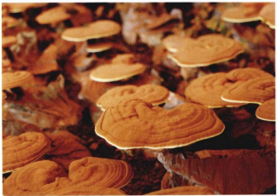
图1：原植物
【产地】腐生于栎树或其他阔叶树的根部枯干或腐朽的木桩旁。分布于河北、河南、山东、山西、安徽、浙江、江西、福建、台湾、广东、海南、广西、四川、贵州等省区。现我国很多地区已人工培养。
【采收与加工】子实体开始释放孢子前可套袋收集孢子，待菌盖外援不再生长，菌盖下面管孔开始向外喷射担孢子，表示已经成熟，即可采收，从菌柄下端拧下整个子实体，晾干或低温烘干（温度不超过55℃）收藏，并要通风，放止霉变。^{[2]}
【炮制方法】
1炮制方法
取原药材，除去杂质和附着的朽木，洗净，润透，切厚片，干燥。
2参考依据
参考《北京中药饮片炮制规范 》2008年版灵芝片项下的炮制方法 “除去杂质， 洗净，闷润4~6小时，切厚片，干燥” 将炮制方法制定为：取原药材，除去杂质和附着的朽木，洗净，润透，切厚片，干燥。
在对洗润和切制方法和参数的验证中，我们发现，由于灵芝为疏松木栓质，且不同产地和采收期、不同个头的原料在润制到同一程度的时间 差别较大，润制时间的长短对最终产品的浸出物结果有较大的影响 。厚度按药典厚片（2-4mm）来切制的话，成品的碎片烂片较多，大大影响最终产品的质量和收率。在公司目前的设备条件下，当采用少量的水，将药材润至柔软，切制厚度在4-10mm范围内， 产品的的外观性状，成品收率等指标都达到最好。最终，根据多次试验的结果，将切制参数定为：洗净后润透（大小个分开，用水浸润1-3小时，取出，至内外湿度一致。） 切制成4-10mm的厚片。
【成分】灵芝主要含有的活性成分有灵芝多糖、多肽、三萜类、氨基酸、核苷酸和其他有机无机化合物、生物碱、酶类、蛋白质、微量元素等。^{[3]}
【成品性状】
根据13批样品的观察结果，将灵芝片（赤芝）的性状制定为：本品为不规则的厚片；厚约4~10mm，上表面红褐色，下表面棕褐色，有细微的小孔，切面具有纵直纹。气微香，味苦、涩。
表1：13批灵芝片（赤芝）性状检验结果表
样品批号 | 性状描述
200713pz | 为不规则的厚片；厚约5mm ，上表面红褐色，下表面棕褐色，有细微的小孔，切面具有纵直纹。气微香，味苦、涩。
200714pz | 为不规则的厚片；厚约5mm ，上表面红褐色，下表面棕褐色，有细微的小孔，切面具有纵直纹。气微香，味苦、涩。
200715pz | 为不规则的厚片；厚约6mm ，上表面红褐色，下表面棕褐色，有细微的小孔，切面具有纵直纹。气微香，味苦、涩。
200716pz | 为不规则的厚片；厚约5mm ，上表面红褐色，下表面棕褐色，有细微的小孔，切面具有纵直纹。气微香，味苦、涩。
200717pz | 为不规则的厚片；厚约6mm ，上表面红褐色，下表面棕褐色，有细微的小孔，切面具有纵直纹。气微香，味苦、涩。
200718pz | 为不规则的厚片；厚约5mm ，上表面红褐色，下表面棕褐色，有细微的小孔，切面具有纵直纹。气微香，味苦、涩。
200720pz | 为不规则的厚片；厚约5mm ，上表面红褐色，下表面棕褐色，有细微的小孔，切面具有纵直纹。气微香，味苦、涩。
200721pz | 为不规则的厚片；厚约5mm ，上表面红褐色，下表面棕褐色，有细微的小孔，切面具有纵直纹。气微香，味苦、涩。
200722pz | 为不规则的厚片；厚约5mm ，上表面红褐色，下表面棕褐色，有细微的小孔，切面具有纵直纹。气微香，味苦、涩。
200723pz | 为不规则的厚片；厚约4mm ，上表面红褐色，下表面棕褐色，有细微的小孔，切面具有纵直纹。气微香，味苦、涩。
200901 | 为不规则的厚片；厚约8mm ，上表面红褐色，下表面棕褐色，有细微的小孔，切面具有纵直纹。气微香，味苦、涩。
200902 | 为不规则的厚片；厚约5mm ，上表面红褐色，下表面棕褐色，有细微的小孔，切面具有纵直纹。气微香，味苦、涩。
200903 | 为不规则的厚片；厚约5mm ，上表面红褐色，下表面棕褐色，有细微的小孔，切面具有纵直纹。气微香，味苦、涩。
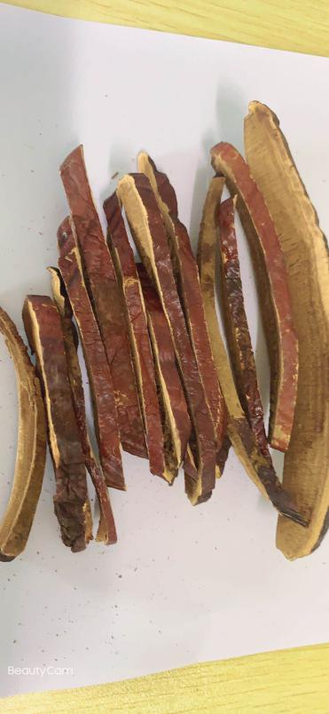
图2 灵芝片（赤芝）
【鉴别】1粉末显微鉴别
参考《中国药典》2015年版“灵芝”的显微特征，结合13批样品的检验结果， 将孢子和菌丝进行描述，制定为：本品粉末浅棕色至棕褐色。菌丝散在或粘结成团，无色或淡棕色，细长，稍弯曲，有分枝，直径2.5～6.5μm。孢子褐色，卵形，顶端平截，长8～12μm，宽5～8μm。
（见图3 、表2）
表2：13批灵芝片显微鉴别结果
样品批号 | 显微特征
200713pz | 本品粉末浅棕色至棕褐色。菌丝散在，淡棕色，细长，稍弯曲，有分枝，直径2.69μm。孢子褐色，卵形，顶端平截,长7.31μm，宽5.13μm。
200714pz | 本品粉末浅棕色至棕褐色。菌丝散在，淡棕色，细长，稍弯曲，有分枝，直径2.89μm。孢子褐色，卵形，顶端平截,长9.05μm，宽5.82μm。
200715pz | 本品粉末浅棕色至棕褐色。菌丝散在，淡棕色，细长，稍弯曲，有分枝，直径4.95μm。孢子褐色，卵形，顶端平截,长7.18μm，宽5.21μm。
200716pz | 本品粉末浅棕色至棕褐色。菌丝散在，淡棕色，细长，稍弯曲，有分枝，直径2.67μm。孢子褐色，卵形，顶端平截,长8.15μm，宽5.60μm。
200717pz | 本品粉末浅棕色至棕褐色。菌丝散在，淡棕色，细长，稍弯曲，有分枝，直径2.62μm。孢子褐色，卵形，顶端平截,长7.74μm，宽5.01μm。
200718pz | 本品粉末浅棕色至棕褐色。菌丝散在，淡棕色，细长，稍弯曲，有分枝，直径3.62μm。孢子褐色，卵形，顶端平截,长8.28μm，宽4.55μm。
200720pz | 本品粉末浅棕色至棕褐色。菌丝散在，淡棕色，细长，稍弯曲，有分枝，直径2.83μm。孢子褐色，卵形，顶端平截,长8.14μm，宽5.39μm。
200721pz | 本品粉末浅棕色至棕褐色。菌丝散在，淡棕色，细长，稍弯曲，有分枝，直径2.64μm。孢子褐色，卵形，顶端平截,长8.05μm，宽5.20μm。
200722pz | 本品粉末浅棕色至棕褐色。菌丝散在，淡棕色，细长，稍弯曲，有分枝，直径4.78μm。孢子褐色，卵形，顶端平截,长8.01μm，宽5.19μm。
200723pz | 本品粉末浅棕色至棕褐色。菌丝散在，淡棕色，细长，稍弯曲，有分枝，直径3.83μm。孢子褐色，卵形，顶端平截,长8.00μm，宽5.09μm。
200901 | 本品粉末浅棕色至棕褐色。菌丝散在，淡棕色，细长，稍弯曲，有分枝，直径4.03μm。孢子褐色，卵形，顶端平截，，长8.50μm，宽7.02μm。
200902 | 本品粉末浅棕色至棕褐色。菌丝散在，淡棕色，细长，稍弯曲，有分枝，直径2.65μm。孢子褐色，卵形，顶端平截长8.21μm，宽6.17μm。
200903 | 本品粉末浅棕色至棕褐色。菌丝散在，淡棕色，细长，稍弯曲，有分枝，直径3.80μm。孢子褐色，卵形，顶端平截，长8.27μm，宽5.53μm。

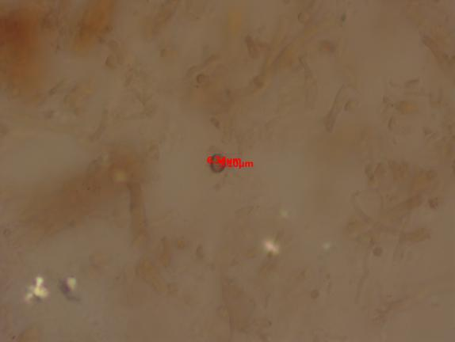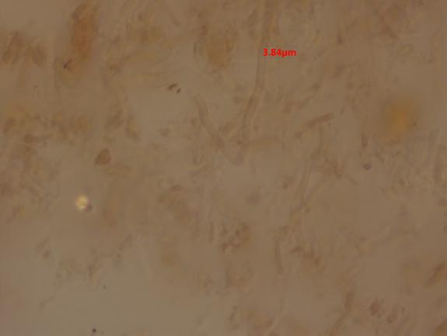

A：孢子 B：菌丝

图3：灵芝片（赤芝）显微特征

2鉴别2（薄层鉴别1）
参考《中国药典》2015年版“灵芝”项下的鉴别，将薄层鉴别定为：取本品粉末2g，加乙醇30ml，加热回流30分钟，滤过，滤液蒸干，残渣加甲醇2m1使溶解，作为供试品溶液。另取灵芝对照药材2g，同法制成对照药材溶液。照薄层色谱法（通则0502）试验，吸取上述两种溶液各4μl，分别点于同一硅胶G薄层板上，以石油醚（60～90℃）-甲酸乙酯-甲酸（15：5：1）的上层溶液为展开剂，展开，取出，晾干，置紫外光灯 （365nm）下检视。供试品色谱中，在与对照药材色谱相应的位置上，显相同颜色的荧光斑点。
- 13批样品检验结果如下：（表3，图4）
表3：13批灵芝片（赤芝）薄层检验结果
样品批号 | 紫外灯下检视
200713pz | 在与对照药材色谱相应的位置上，显相同颜色的荧光斑点
200714pz | 在与对照药材色谱相应的位置上，显相同颜色的荧光斑点
200715pz | 在与对照药材色谱相应的位置上，显相同颜色的荧光斑点
200716pz | 在与对照药材色谱相应的位置上，显相同颜色的荧光斑点
200717pz | 在与对照药材色谱相应的位置上，显相同颜色的荧光斑点
200718pz | 在与对照药材色谱相应的位置上，显相同颜色的荧光斑点
200720pz | 在与对照药材色谱相应的位置上，显相同颜色的荧光斑点
200721pz | 在与对照药材色谱相应的位置上，显相同颜色的荧光斑点
200722pz | 在与对照药材色谱相应的位置上，显相同颜色的荧光斑点
200723pz | 在与对照药材色谱相应的位置上，显相同颜色的荧光斑点
200901 | 在与对照药材色谱相应的位置上，显相同颜色的荧光斑点
200902 | 在与对照药材色谱相应的位置上，显相同颜色的荧光斑点
200903 | 在与对照药材色谱相应的位置上，显相同颜色的荧光斑点

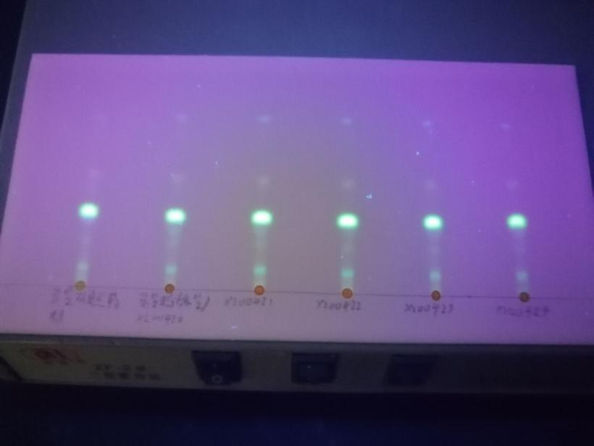

1 2 3 4 5 6
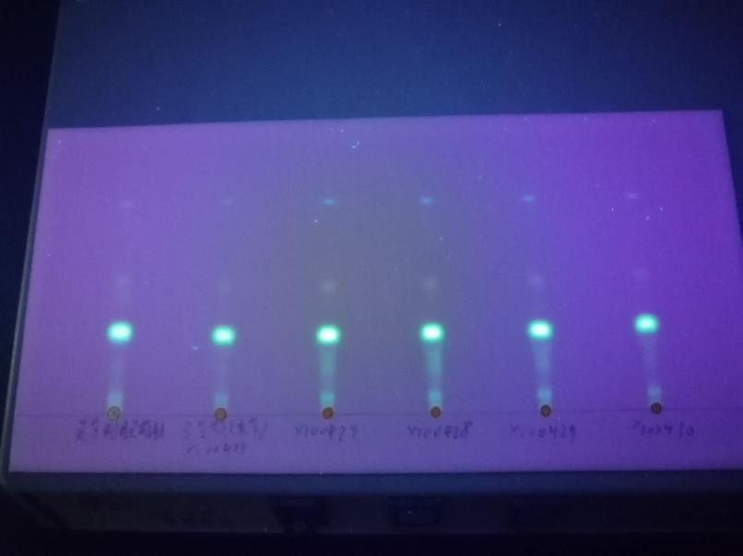

1 7 8 9 10 11
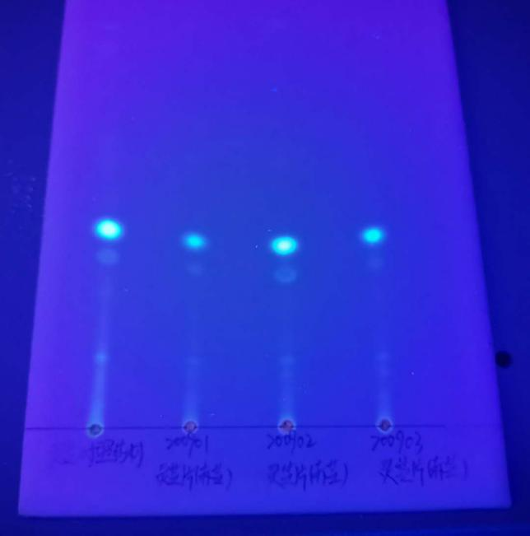

1 12 13 14

图4：灵芝片（赤芝）薄层鉴别1

（注：1.灵芝对照药材、2.200713pz，3.200714pz，4.200715pz，5.200716pz，6.200717pz，7.200718pz，8.200720pz，9.2007121pz，10.200722pz，11.200723pz，11.200901，12.200902，13.200903）

鉴别3（薄层鉴别2）
参考《中国药典》2015年版灵芝项下的鉴别3，将鉴别3定为：取本品粉末1g，加水50ml，加热回流1小时，趁热滤过，滤液置蒸发皿中，用少量水分次洗涤容器，合并洗液并入蒸发皿中，置水浴上蒸干，残渣用水5ml溶解，置50ml离心管中，缓缓加入乙醇25ml，不断搅拌，静置1小时，离心（转速为每分钟4000转），取沉淀物，用乙醇10ml洗涤，离心，取沉淀物，烘干，放冷，加4mol/L三氟乙酸溶液2ml，置10ml安瓿瓶或顶空瓶中，封口，混匀，在120℃水解3小时，放冷，水解液转移至50ml烧瓶中，用2ml水洗涤容器，洗涤液并入烧瓶中，60℃减压蒸干，用70%乙醇2ml溶解，置离心管中，离心，取上清液作为供试品溶液。另取半乳糖对照品、葡萄糖对照品、甘露糖对照品和木糖对照品适量，精密称定，加70%乙醇制成每1ml各含0.1mg的混合溶液，作为对照品溶液。照薄层色谱法（通则0502）试验，吸取上述两种溶液各3μl，分别点于同一高效硅胶G薄层板上，以正丁醇-丙酮-水（5：1：1）为展开剂，展开，取出，晾干，喷以对氨基苯甲酸溶液（取4-氨基苯甲酸0.5g，溶于冰醋酸9ml中，加水10ml和85%磷酸溶液0.5ml，混匀），在105℃加热约10分钟，在紫外光灯（365nm）下检视。供试品色谱中，在与对照品色谱相应的位置上，显相同颜色的荧光斑点。其中最强荧光斑点为葡萄糖，甘露糖和半乳糖荧光斑点强度相近，位于葡萄糖斑点上、下两侧，木糖斑点在甘露糖上，荧光斑点强度最弱。
- 13批样品检验结果如下：（表4，图5）
表4：13批灵芝片（赤芝）薄层鉴别2检验结果
样品批号 | 紫外灯下检视
200713pz | 供试品色谱中，在与对照品色谱相应的位置上，显相同颜色的荧光斑点。其中最强荧光斑点为葡萄糖，甘露糖和半乳糖荧光斑点强度相近，位于葡萄糖斑点上、下两侧，木糖斑点在甘露糖上，荧光斑点强度最弱。
200714pz | 供试品色谱中，在与对照品色谱相应的位置上，显相同颜色的荧光斑点。其中最强荧光斑点为葡萄糖，甘露糖和半乳糖荧光斑点强度相近，位于葡萄糖斑点上、下两侧，木糖斑点在甘露糖上，荧光斑点强度最弱。
200715pz | 供试品色谱中，在与对照品色谱相应的位置上，显相同颜色的荧光斑点。其中最强荧光斑点为葡萄糖，甘露糖和半乳糖荧光斑点强度相近，位于葡萄糖斑点上、下两侧，木糖斑点在甘露糖上，荧光斑点强度最弱。
200716pz | 供试品色谱中，在与对照品色谱相应的位置上，显相同颜色的荧光斑点。其中最强荧光斑点为葡萄糖，甘露糖和半乳糖荧光斑点强度相近，位于葡萄糖斑点上、下两侧，木糖斑点在甘露糖上，荧光斑点强度最弱。
200717pz | 供试品色谱中，在与对照品色谱相应的位置上，显相同颜色的荧光斑点。其中最强荧光斑点为葡萄糖，甘露糖和半乳糖荧光斑点强度相近，位于葡萄糖斑点上、下两侧，木糖斑点在甘露糖上，荧光斑点强度最弱。
200718pz | 供试品色谱中，在与对照品色谱相应的位置上，显相同颜色的荧光斑点。其中最强荧光斑点为葡萄糖，甘露糖和半乳糖荧光斑点强度相近，位于葡萄糖斑点上、下两侧，木糖斑点在甘露糖上，荧光斑点强度最弱。
200720pz | 供试品色谱中，在与对照品色谱相应的位置上，显相同颜色的荧光斑点。其中最强荧光斑点为葡萄糖，甘露糖和半乳糖荧光斑点强度相近，位于葡萄糖斑点上、下两侧，木糖斑点在甘露糖上，荧光斑点强度最弱。
200721pz | 供试品色谱中，在与对照品色谱相应的位置上，显相同颜色的荧光斑点。其中最强荧光斑点为葡萄糖，甘露糖和半乳糖荧光斑点强度相近，位于葡萄糖斑点上、下两侧，木糖斑点在甘露糖上，荧光斑点强度最弱。
200722pz | 供试品色谱中，在与对照品色谱相应的位置上，显相同颜色的荧光斑点。其中最强荧光斑点为葡萄糖，甘露糖和半乳糖荧光斑点强度相近，位于葡萄糖斑点上、下两侧，木糖斑点在甘露糖上，荧光斑点强度最弱。
200723pz | 供试品色谱中，在与对照品色谱相应的位置上，显相同颜色的荧光斑点。其中最强荧光斑点为葡萄糖，甘露糖和半乳糖荧光斑点强度相近，位于葡萄糖斑点上、下两侧，木糖斑点在甘露糖上，荧光斑点强度最弱。
200901 | 供试品色谱中，在与对照品色谱相应的位置上，显相同颜色的荧光斑点。其中最强荧光斑点为葡萄糖，甘露糖和半乳糖荧光斑点强度相近，位于葡萄糖斑点上、下两侧，木糖斑点在甘露糖上，荧光斑点强度最弱。
200902 | 供试品色谱中，在与对照品色谱相应的位置上，显相同颜色的荧光斑点。其中最强荧光斑点为葡萄糖，甘露糖和半乳糖荧光斑点强度相近，位于葡萄糖斑点上、下两侧，木糖斑点在甘露糖上，荧光斑点强度最弱。
200903 | 供试品色谱中，在与对照品色谱相应的位置上，显相同颜色的荧光斑点。其中最强荧光斑点为葡萄糖，甘露糖和半乳糖荧光斑点强度相近，位于葡萄糖斑点上、下两侧，木糖斑点在甘露糖上，荧光斑点强度最弱。

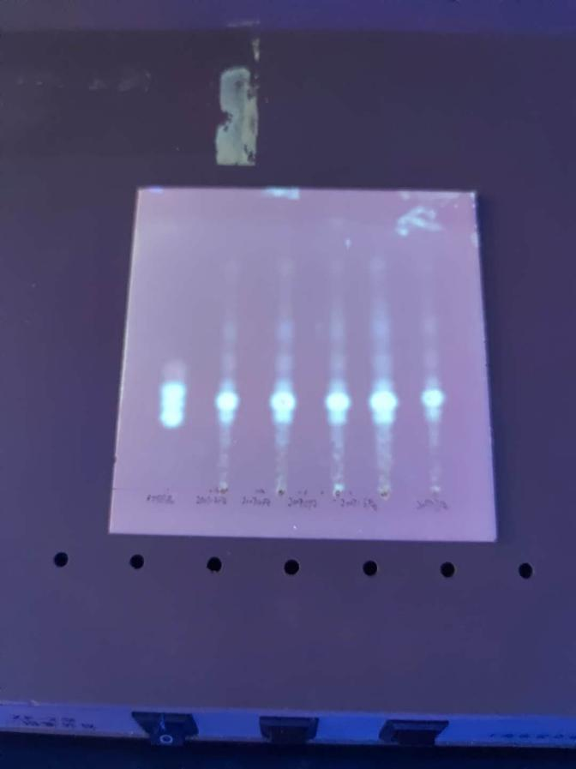

1 2 3 4 5 6

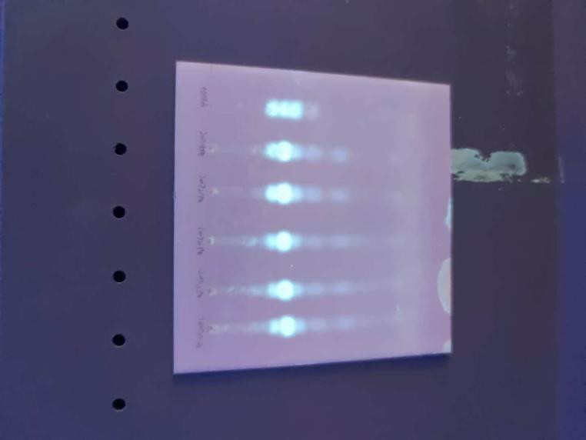

1 7 8 9 10 11

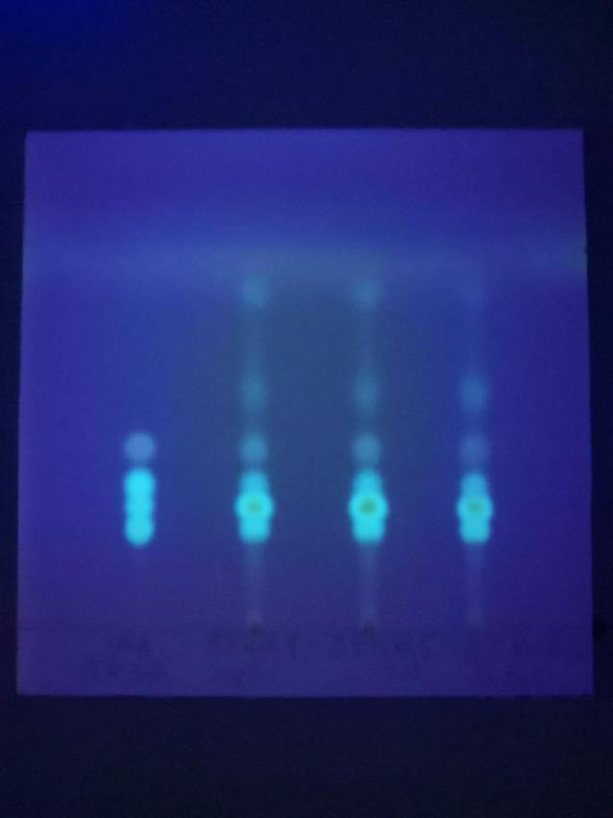

1 12 13 14

图5：灵芝片（赤芝）薄层鉴别2

（注：1.混合对照溶液、2.200713pz，3.200714pz，4.200715pz，5.200716pz，6.200717pz，7.200718pz，8.200720pz，9.2007121pz，10.200722pz，11.200723pz，11.200901，12.200902，13.200903）

【检查】

水分 烘干法及样品检验结果

照《中国药典》2015年版四部通则0832水分测定法）中的第二法烘干法，取供试品2～5g，平铺于干燥至恒重的扁形称量瓶中，厚度不超过5mm，精密称定，开启瓶盖在105℃干燥5小时，将瓶盖盖好，移至干燥器中，放冷30分钟，精密称定，再在上述温度干燥1小时，放冷，称重，至连续两次称重的差异不超过5mg为止。根据减失的重量，计算供试品中含水量（%）。

13批灵芝片水分结果见表5
表5 13批灵芝片（赤芝）水分测定结果
样品批号 | 水分（%）
200713pz | 10.9
200714pz | 11.3
200715pz | 11.3
200716pz | 10.6
200717pz | 10.7
200718pz | 10.9
200720pz | 11.0
200721pz | 10.8
200722pz | 10.7
200723pz | 10.6
200901 | 8.8
200902 | 9.9
200903 | 9.8
X±sd | 10.6± 0.7

水分测定结果分析及检验方法确认
从上表数据可以看出，13批灵芝片（赤芝）的水分幅度范围 为：8.8 ~11.3 % ， 平均值为 10.6%；根据13批结果的平均值乘以120%，得出灵芝片的水分限度为:不得过12.7%。参考中国药典2015年版四部通则中对药材和饮片水分的限度要求，并结合13批样品的结果， 最终将灵芝片（赤芝）的水分测定方法定和限度拟定为：照水分测定法《中国药典》（2015年版四部通则0832）中的第二法测定，含水分不得过13.0%
总灰分
总灰分测定方法和结果

照《中国药典》2015年版四部（通则2302 灰分测定法）中的总灰分测定法，取供试品粉末3-5g，置炽灼至恒重的坩埚中，称定重量 ，缓缓炽热，注意避免燃烧，至完全炭化时，逐渐升高温度至550℃，使完全灰化并至恒重。根据残渣重量，计算供试品中总灰分的含量（%）。13批灵芝片（赤芝）灰分结果见表6。

表6灵芝片（赤芝）总灰分测定结果
样品批号 | 灰分（%）
200713pz | 0.9
200714pz | 1.0
200715pz | 0.9
200716pz | 1.0
200717pz | 1.1
200718pz | 1.1
200720pz | 1.0
200721pz | 1.1
200722pz | 1.1
200723pz | 1.1
200901 | 1.4
200902 | 1.3
200903 | 1.3
X±sd | 1.1 ± 0.2

结果分析及限度确认
从表6数据 可以看出，13批灵芝片（赤芝）总灰分在 0.9%~1.4 %之间， 平均值为1.1 %。根据平均值乘以120%，得到灵芝片（赤芝）的总灰分限度为 1.3%，参考《中国药典》2015年版“灵芝”的的灰分限度，并结合13批样品的结果，最终拟将灵芝片（赤芝）总灰分测定方法及限度定为：照《中国药典》2015年版四部（通则2302 灰分测定法）中的总灰分测定法，不得过3.2 %；

浸出物
水溶性浸出物（热浸法）测定方法及 结果
照《中国药典》2015年版（四部通则2201 水溶性浸出物测定法）中的热浸法，取供试品约2-4g，精密称定，至250ml的锥形瓶中，精密加水100ml，密塞，称定重量，静置1小时后，连接回流冷凝管，加热至沸腾，并保持微沸1小时。放冷后，取下锥形瓶，密塞，再称定重量，用水补足减失的重量，摇匀，用干燥滤器滤过，精密量取滤液25ml，置已干燥至恒重的蒸发皿中，在水浴上蒸干后，于105℃干燥3小时，置干燥器中冷却30分钟，迅速精密称定重量。以干燥品计算供试品中水溶性浸出物的含量（%）。
浸出物结果见表7

表7灵芝片（赤芝）浸出物结果
样品批号 | 浸出物（%）
200713pz | 7.1
200714pz | 7.6
200715pz | 7.1
200716pz | 7.7
200717pz | 8.5
200718pz | 8.2
200720pz | 7.4
200721pz | 7.4
200722pz | 7.2
200723pz | 7.4
200901 | 7.0
200902 | 7.4
200903 | 7.5
X±sd | 7.5 ± 0.5

结果分析及方法限度确认
从上表数据可以看出，13批灵芝片（赤芝）的水溶性浸出物幅度范围为： 7.0 %~ 8.5%，平均值为：7.5 %； 根据平均值乘以80%，得浸出物限度结果为：6.0 %； 综合考虑13批结果样品的结果， 拟将灵芝片（赤芝）浸出物测定方法和限度定为 ：照《中国药典》（2015年版四部通则2201 浸出物测定法）中的水溶性浸出物热浸法，不少于3.0%。

【含量测定】多糖

检测方法
参考中国药典2015年版一部“灵芝”含量测定项下的“多糖”检验方法，制定如下检验：
对照品溶液的制备 取无水葡萄糖对照品适量，精密称定，加水使溶解，加水制成每 1ml 含 0.1mg 的溶液，即得。
标准曲线的制备 精密量取对照品溶液0.10ml、0.20ml、0.40ml、0.60ml、0.80ml、1.0ml，分别置10ml具塞试管中，各加水至2ml，摇匀，精密加入5%苯酚溶液1ml（临用配制），混匀，再精密加入硫酸5ml，摇匀，置狒水浴中加热20分钟，取出，置冰水浴中冷却5分钟，取出，以相应试剂为空白。照紫外-可见分光光度法（中国药典2015年版四部 通则0401），在488nm波长处测定吸光度。以吸光度为纵坐标，浓度为横坐标，绘制标准曲线．
供试品溶液的制备 取本品，研细，取约1g，精密称定，置圆底烧瓶中，精密加水50ml，称定重量，加热回流1小时，取出，放冷，再称定重量，用水补足减失的重量，摇匀，离心（4000r/min）10分钟，精密量取上清液2ml，置15ml离心管中，精密加入无水乙醇10ml，摇匀，冷藏1小时，取出，离心（4000r/min）20分钟，沉淀加80%乙醇洗涤两次，离心，弃去上清液，沉淀加热水使溶解，置25ml量瓶中，加水至刻度，摇匀，即得。
测定法 精密量取供试品 2ml，置 10ml 具塞试管中，照标准曲线的制备项下的方法，自“精密加入 5%苯酚溶液 1ml”起，依法测定吸光度，从标准曲线上读出供试品溶液中无水葡萄糖的量，计算，即得。
计算公式：
通过线性回归方程计算出样品浓度C，再通过下列公式计算：

C_{样} × 样品稀释倍数 ×10⁻³
多糖含量（%） = × 100%

W_{样}×（1-水分%）

含量测定方法确认：
采用我公司生产的灵芝片（赤芝）200802批对上述方法进行确认，由于该检验方法为中国药典2015年版“灵芝”含量测定的法定检验方法 ，参考《gmp2010年版指南》（质量控制与物料系统），仅对以下 项目进行确认：
确认项目包括：
- 系统适用性
- 精密度-重复性
- 精密度-中间精密度

系统适用性试验
对照品溶液的制备 取无水葡萄糖对照品适量，精密称定，加水使溶解，加水制成每 1ml 含 0.1mg 的溶液，即得。
标准曲线的制备 精密量取对照品溶液0.10ml、0.20ml、0.40ml、0.60ml、0.80ml、1.0ml，分别置10ml具塞试管中，各加水至2ml，摇匀，精密加入5%苯酚溶液1ml（临用配制），混匀，再精密加入硫酸5ml，摇匀，置狒水浴中加热20分钟，取出，置冰水浴中冷却5分钟，取出，以相应试剂为空白。照紫外-可见分光光度法（中国药典2015年版四部 通则0401），在488nm波长处测定吸光度。以吸光度为纵坐标，浓度为横坐标，绘制标准曲线．
供试品溶液的制备 取本品，研细，取约1g，精密称定，置圆底烧瓶中，精密加水50ml，称定重量，加热回流1小时，取出，放冷，再称定重量，用水补足减失的重量，摇匀，离心（4000r/min）10分钟，精密量取上清液2ml，置15ml离心管中，精密加入无水乙醇10ml，摇匀，冷藏1小时，取出，离心（4000r/min）20分钟，沉淀加80%乙醇洗涤两次，离心，弃去上清液，沉淀加热水使溶解，置25ml量瓶中，加水至刻度，摇匀，即得。
空白溶液的制备 取试验用水2ml，置具塞试管中，精密加入5%苯酚溶液1ml（临用配制），混匀，再精密加入硫酸5ml，摇匀，置狒水浴中加热20分钟，取出，置冰水浴中冷却5分钟，作为空白溶液

测定方法
- 以空气为空白，以空白溶液为作为样品，照紫外-可见分光光度法（通则0401），在488nm波长处测定吸光度
- 以空白溶液为空白，以标准溶液1为样品，在488nm波长处测定吸光度
连续测试6次，计算6次吸光度的RSD。
3、以空白溶液为空白，以标准溶液1~5为样品，在488nm波长处测定吸光度，以样品浓度为横坐标（X），吸光度为纵坐标 (Y），绘制标准曲线

可接受标准
- 空白溶液的吸光度应不得过0.01
- 标准溶液1吸光度的RSD不得过2.0%
- 回归系数R≧0.99

测试结果和结论
项目 |  |  | 结果
空白溶液吸光度 |  |  | 0.009
标准溶液1
序号 | 吸光度 |  | 吸光度RSD（%）
1 | 0.167 |  | 0.4
2 | 0.168
3 | 0.169
4 | 0.168
5 | 0.168
6 | 0.169
标准曲线
序号 |  | 浓度(C） |  | 吸光度
标准溶液1 |  | 0 |  | 0
标准溶液2 |  | 0.2 |  | 0.167
标准溶液3 |  | 0.4 |  | 0.318
标准溶液4 |  | 0.6 |  | 0.497
标准溶液5 |  | 0.8 |  | 0.617
标准溶液6 |  | 1.0 |  | 0.769
标准溶液7 |  | 1.2 |  | 0.905
线性回归方程 |  | Y= 0.7532x+0.0156 |  | 回归系数R | 0.9979
可接收标准 |  | 空白溶液的吸光度应不得过0.01  标准溶液1吸光度的RSD不得过2.0%  回归系数R≧0.99
结论 |  | ■符合可接受标准 □不符合可接受标准

重复性
重复性溶液的制备 取混合均匀的本品粉末约1.0g，一共准备6份 精密称定，置圆底烧瓶中，精密加水50ml，称定重量，加热回流1小时，取出，放冷，再称定重量，用水补足减失的重量，摇匀，离心（4000r/min）10分钟，精密量取上清液2ml，置15ml离心管中，精密加入无水乙醇10ml，摇匀，冷藏1小时，取出，离心（4000r/min）20分钟，沉淀加80%乙醇洗涤两次，离心，弃去上清液，沉淀加热水使溶解，置25ml量瓶中，加水至刻度，摇匀，即得。测定吸光度，从标准曲线上读出供试品溶液中多糖的含量。

可接受标准
6份供试品溶液含量的RSD应不得过2.0%。

重复性结果和结论
样品 | 称样量（g） | 吸光度 | 含量（%） | 含量均值  （%） | RSD（%）
供试品1-1 | 2.07568 | 0.489 | 0.903 | 0.91 | 0.4
供试品1-2 | 2.09621 | 0.497 | 0.909
供试品1-3 | 2.08367 | 0.496 | 0.913
供试品1-4 | 2.09868 | 0.499 | 0.912
供试品1-5 | 2.08865 | 0.494 | 0.908
供试品1-6 | 2.08785 | 0.493 | 0.905
标准规定 |  | RSD 不得过2.0%
试验结论 |  | 符合可接受标准

中间精密度

精密度---中间精密度

试验方法：由另外一名试验者，采用另外一台同型号的设备，按照上述重复性试验方法重新试验一次。

可接受标准
- 6份供试品溶液含量的RSD应不得过2.0%。
- 12份供试品溶液含量的RSD应不得过2.0%。

中间精密度试验结果和结论
样品 | 称样量（g） | 吸光度 | 含量（%） | 含量均值  （%） | RSD（%）
供试品2-1 | 2.07986 | 0.492 | 0.907 | 0.91 | 0.5
供试品2-2 | 2.10268 | 0.499 | 0.910
供试品2-3 | 2.11985 | 0.506 | 0.916
供试品2-4 | 2.13842 | 0.506 | 0.908
供试品2-5 | 2.08822 | 0.498 | 0.915
供试品2-6 | 2.09052 | 0.498 | 0.914
12份样品含量RSD（%）
配制液编号 | 百分含量 | 含量均值 | 百分含量的RSD%
供试品1-1 | 0.903 | 0.91 | 0.5
供试品1-2 | 0.909
供试品1-3 | 0.913
供试品1-4 | 0.912
供试品1-5 | 0.908
供试品1-6 | 0.905
供试品2-1 | 0.907
供试品2-2 | 0.910
供试品2-3 | 0.916
供试品2-4 | 0.908
供试品2-5 | 0.915
供试品2-6 | 0.914
标准规定 |  | RSD≤2.0%
试验结论 |  | 符合可接受标准

不同批次灵芝片 含量测定结果
照以上方法，测定13批灵芝片（赤芝）的含量， 结果如下表（表9）。
表9灵芝片（赤芝）多糖含量测定结果
批次 | 多糖含量（%）
200713pz | 1.07
200714pz | 1.23
200715pz | 0.93
200716pz | 1.03
200717pz | 1.14
200718pz | 1.04
200720pz | 1.12
200721pz | 1.07
200722pz | 1.30
200723pz | 1.46
200901 | 1.12
200902 | 1.26
200903 | 1.18
X±sd | 1.15± 0.14

结果分析及限度确认

从上表 结果可以看出，参考中国药典2015年版一部“灵芝” 含量测定项下的“多糖”检验方法制定的灵芝片（赤芝）的含量测定方法已通过方法学确认， 13批样品的检验结果范围为 0.93 ~ 1.46 %，均值为 1.15%，采用平均值乘以80%，得到多糖的限度为: 0.92%， 最终拟将灵芝片（赤芝）含量测定的限度定为：按干燥品计，含多糖以无水葡萄糖（C₆H₁₂O₆）计，不得少于0.90%。

含量测定】三萜与甾醇

检测方法
参考中国药典2015年版一部“灵芝”含量测定项下的“三萜与甾醇”检验方法，制定如下检验：
对照品溶液的制备 取齐墩果酸对照品适量，精密称定，加甲醇制成每1ml含0.2mg的溶液，即得。
标准曲线的制备 精密量取对照品溶液0.1、0.2、0.3、0.4、0.5ml，分别置15ml具塞试管中，挥干，放冷，精密加入新配制的香草醛冰醋酸溶液（精密称取香草醛0.5g，加冰醋酸使溶解成10ml，即得）0.2ml，高氯酸0.8ml，摇匀，在70℃水浴中加热15分钟，立即置冰浴中冷却5分钟，取出，精密加入乙酸乙酯4ml，摇匀，以相应试剂为空白，照紫外-可见分光光度法（通则0401），在546nm波长处测定吸光度，以吸光度为纵坐标、浓度为横坐标绘制标准曲线。
供试品溶液的制备 取本品粉末约2g，精密称定，置具塞锥形瓶中，加乙醇50ml，超声处理（功率140W，频率42kHz）45分钟，滤过，滤液置100ml量瓶中，用适量乙醇，分次洗涤滤器和滤渣，洗液并入同一量瓶中，加乙醇至刻度，摇匀，即得。
测定法 精密量取供试品溶液0.2ml，置15ml具塞试管中，照标准曲线制备项下的方法，自“挥干”起，同法操作，测定吸光度，从标准曲线上读出供试品溶液中齐墩果酸的含量，计算，即得。
计算公式：
通过线性回归方程计算出样品浓度C，再通过下列公式计算：

C_{样} × 样品稀释倍数 ×10⁻³
多糖含量（%） = × 100%

W_{样}×（1-水分%）

含量测定方法确认：
采用我公司生产的灵芝片（赤芝）200501批对上述方法进行确认，由于该检验方法为中国药典2015年版“灵芝”含量测定的法定检验方法 ，参考《gmp2010年版指南》（质量控制与物料系统），仅对以下 项目进行确认：
确认项目包括：
- 系统适用性
- 精密度-重复性
- 精密度-中间精密度

系统适用性试验
对照品溶液的制备 取齐墩果酸对照品适量，精密称定，加甲醇制成每1ml含0.2mg的溶液，即得。
标准曲线的制备 精密量取对照品溶液0.1、0.2、0.3、0.4、0.5ml，分别置15ml具塞试管中，挥干，放冷，精密加入新配制的香草醛冰醋酸溶液（精密称取香草醛0.5g，加冰醋酸使溶解成10ml，即得）0.2ml，高氯酸0.8ml，摇匀，在70℃水浴中加热15分钟，立即置冰浴中冷却5分钟，取出，精密加入乙酸乙酯4ml，摇匀，以相应试剂为空白，照紫外-可见分光光度法（通则0401），在546nm波长处测定吸光度，以吸光度为纵坐标、浓度为横坐标绘制标准曲线。
供试品溶液的制备 取本品粉末约2g，精密称定，置具塞锥形瓶中，加乙醇50ml，超声处理（功率140W，频率42kHz）45分钟，滤过，滤液置100ml量瓶中，用适量乙醇，分次洗涤滤器和滤渣，洗液并入同一量瓶中，加乙醇至刻度，摇匀，即得。
空白溶液的制备 精密量取新配制的香草醛冰醋酸溶液（精密称取香草醛0.5g，加冰醋酸使溶解成10ml，即得）0.2ml置15ml的具塞试管中，加入高氯酸0.8ml，摇匀，在70℃水浴中加热15分钟，立即置冰浴中冷却5分钟，取出，精密加入乙酸乙酯4ml，作为空白溶液。
测定方法
1、以空气为空白，以空白溶液为作为样品，照紫外-可见分光光度法（通则0401），在546nm波长处测定吸光度
2以空白溶液为为空白，以标准溶液1为样品，在546nm波长处测定吸光度
连续测试6次，计算6次吸光度的RSD。
3、以空白溶液为为空白，以标准溶液1~5为样品，在546nm波长处测定吸光度，以样品浓度为横坐标（X），吸光度为纵坐标 (Y），绘制标准曲线

可接受标准
- 空白溶液的吸光度应不得过0.01
- 标准溶液1吸光度的RSD不得过2.0%
- 回归系数R≧0.99

测试结果和结论
项目 |  |  | 结果
空白溶液吸光度 |  |  | 0.008
标准溶液1
序号 | 吸光度 |  | 吸光度RSD（%）
1 | 0.161 |  | 1.4
2 | 0.163
3 | 0.163
4 | 0.166
5 | 0.167
6 | 0.168
标准曲线
序号 |  | 浓度(C） |  | 吸光度
标准溶液1 |  | 0 |  | 0
标准溶液2 |  | 0.1 |  | 0.158
标准溶液3 |  | 0.2 |  | 0.358
标准溶液4 |  | 0.3 |  | 0.625
标准溶液5 |  | 0.4 |  | 0.839
标准溶液6 |  | 0.5 |  | 1.072
线性回归方程 |  | Y= 2.1914x- 0.0392 |  | 回归系数R | 0.9953
可接收标准 |  | 空白溶液的吸光度应不得过0.01  标准溶液1吸光度的RSD不得过2.0%  回归系数R≧0.99
结论 |  | ■符合可接受标准 □不符合可接受标准

重复性

取混合均匀的本品粉末约2.0g，一共准备6份， 精密称定， 置具塞锥形瓶中，加乙醇50ml，超声处理（功率140W，频率42kHz）45分钟，滤过，滤液置100ml量瓶中，用适量乙醇，分次洗涤滤器和滤渣，洗液并入同一量瓶中，加乙醇至刻度，摇匀。 精密量取 0.2ml，置15ml具塞试管中，照标准曲线制备项下的方法，自“挥干”起，同法操作，测定吸光度，从标准曲线上读出供试品溶液中齐墩果酸的含量。

可接受标准
6份供试品溶液含量的RSD应不得过3.0%。

重复性结果和结论
样品 | 称样量（g） | 吸光度 | 含量（%） | 含量均值  （%） | RSD（%）
供试品1-1 | 2.07928 | 0.343 | 0.913 | 0.92 | 0.8
供试品1-2 | 2.09656 | 0.354 | 0.931
供试品1-3 | 2.08368 | 0.350 | 0.928
供试品1-4 | 2.07486 | 0.346 | 0.921
供试品1-5 | 2.07337 | 0.344 | 0.917
供试品1-6 | 2.08732 | 0.353 | 0.932
标准规定 |  | RSD 不得过3.0%
试验结论 |  | 符合可接受标准

中间精密度

精密度---中间精密度

试验方法：由另外一名试验者，采用另外一台同型号的设备，按照上述重复性试验方法重新试验一次。

可接受标准
- 6份供试品溶液含量的RSD应不得过3.0%。
- 12份供试品溶液含量的RSD应不得过3.0%。

中间精密度试验结果和结论
样品 | 称样量（g） | 吸光度 | 含量（%） | 含量均值  （%） | RSD（%）
供试品2-1 | 2.00951 | 0.344 | 0.922 | 0.92 | 0.5
供试品2-2 | 2.01102 | 0.347 | 0.929
供试品2-3 | 2.09846 | 0.362 | 0.925
供试品2-4 | 2.06566 | 0.357 | 0.928
供试品2-5 | 2.09456 | 0.358 | 0.917
供试品2-6 | 2.00909 | 0.346 | 0.927
12份样品含量RSD（%）
配制液编号 | 百分含量 | 含量均值 | 百分含量的RSD%
供试品1-1 | 0.913 | 0.92 | 0.7
供试品1-2 | 0.931
供试品1-3 | 0.928
供试品1-4 | 0.921
供试品1-5 | 0.917
供试品1-6 | 0.932
供试品2-1 | 0.922
供试品2-2 | 0.929
供试品2-3 | 0.925
供试品2-4 | 0.928
供试品2-5 | 0.917
供试品2-6 | 0.927
标准规定 |  | RSD≤3.0%
试验结论 |  | 符合可接受标准

不同批次灵芝片 含量测定结果
照以上方法，测定13批灵芝片（赤芝）的“三萜与甾醇”含量， 结果如下表（表10）。
表10灵芝片（赤芝）三萜与甾醇含量测定结果
批次 | 三萜与甾醇含量含量（%）
200713pz | 0.79
200714pz | 0.80
200715pz | 0.74
200716pz | 0.75
200717pz | 0.78
200718pz | 0.75
200720pz | 0.76
200721pz | 0.75
200722pz | 0.76
200723pz | 0.75
200901 | 0.51
200902 | 0.52
200903 | 0.51
X±sd | 0.71± 0.12

结果分析及限度确认

从上表 结果可以看出，参考中国药典2015年版一部“灵芝” 含量测定项下的“三萜与甾醇”检验方法制定的灵芝片（赤芝）的含量测定方法已通过方法学确认， 13批样品的检验结果范围为 0.51 ~ 0.80%，均值为0.71 %，采用平均值乘以80%，得到多糖的限度为:0.57 %， 最终拟将灵芝片（赤芝）含量测定的限度定为：按干燥品计，含三萜及甾醇以齐墩果酸（C₃₀H₄₈O₃）计，不得少于0.50%。
【性味与归经】参考《中国药典》2015年版一部“灵芝”，制定为：甘，平。归心、肺、肝、肾经。
【功能与主治】参考《中国药典》2015年版一部“灵芝”，制定为： 补气安神，止咳平喘。用于心神不宁，失眠心悸，肺虚咳喘，虚劳短气，不思饮食。
【用法与用量】6~12g。

【贮藏】 置干燥处，防霉，防蛀。

参考文献
- 中华人民共和国药典.中药材及原植物彩色图鉴[M]国家药典委员会编.—北京：中国医药科技出版社，2015.6:583-584

